Universidade de São Paulo
Escola Superior de Agricultura “Luiz de Queiroz”
Departamento de Produção Vegetal
LPV0651 - Paisagismo, Parques E Jardins (2023)

ATIVIDADE II
Grupos de Plantas Ornamentais: Palmeiras, Gramas e Herbáceas Floríferas

Instruções:
- Responder as questões abaixo nesse arquivo, conforme o enunciado das questões;
- Essa atividade deve ser enviada pelo moddle, em aba específica de entrega dessa atividade, na Semana 07, até 04/10/2023.

1. Identifique as palmeiras abaixo e complete com as informações solicitadas.

1.1)
Nome comum e científico:
Origem:
Altura e diâmetro da palmeira:
Características do florescimento:
Requerimento de luminosidade:

1.2)
Nome comum e científico:
Origem:
Altura da palmeira:
Características do estipe:
Requerimento de luminosidade:

1.3)
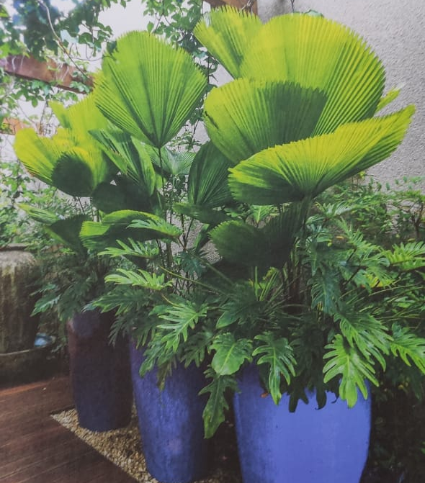
Nome comum e científico:
Origem:
Altura da palmeira:
Características da folhagem:
Requerimento de luminosidade:

1.4)
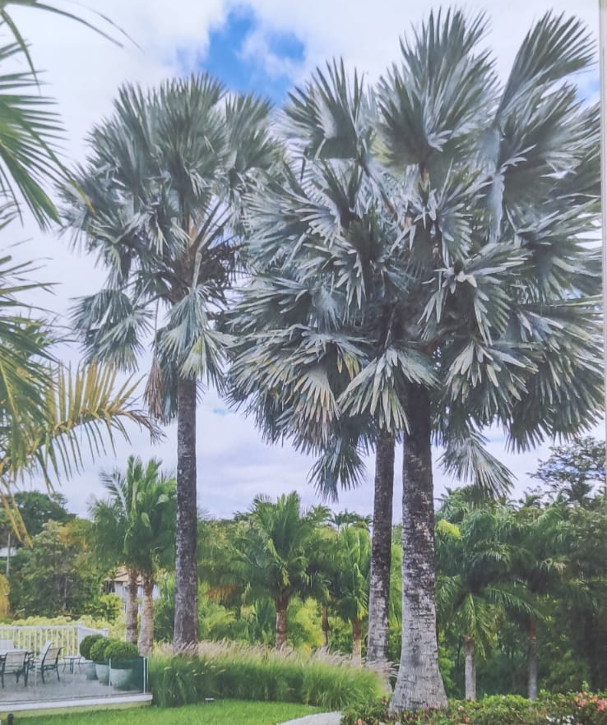
Nome comum e científico:
Origem:
Altura e diâmetro da palmeira:
Características da folhagem:
Requerimento de luminosidade:

2. Relacione a coluna (A) com a coluna (B).

COLUNA A
(1) Grama Batatais
(2) Grama Esmeralda
(3) Grama Santo Agostinho
(4) Grama Imperial
(5) Grama São Carlos

COLUNA B
(_) É a grama mais conhecida e de maior importância econômica no Brasil. Grama de baixa manutenção, de sol pleno e boa tolerância ao pisoteio.
(_) Grama muito cultivada na região sul do Brasil, devido a sua adaptação a temperaturas amenas. Grama com boa tolerância a sombra, de rápida recuperação a geadas e pouco tolerante ao pisoteio.
(_) Grama muito utilizada em rodovias, sendo proveniente principalmente de extrativismo predatório. Grama como excelente tolerância a seca e de sol pleno.
(_) Grama de pleno sol, utilizada em regiões litorâneas por apresentar boa tolerância a salinidade. Grama de baixa manutenção e é pouco tolerante ao frio.
(_) Variedade da Grama Esmeralda, que apresenta rápido poder de recuperação a condições adversas como estresse hídrico e podas baixas. Grama de pleno sol e boa tolerância a pisoteio.

3. Identifique as herbáceas floríferas abaixo e complete com as informações solicitadas.

3.1)
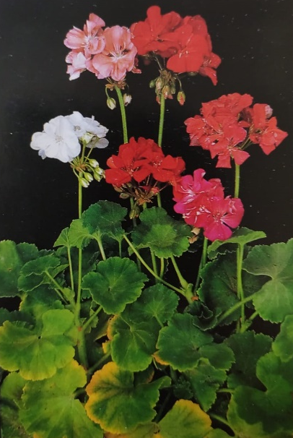
Nome comum e científico:
Altura da planta:
Características da inflorescência:
Ciclo de vida:
Método de propagação:

3.2)
Nome comum e científico:
Altura da planta:
Características da flor:
Ciclo de vida:
Método de propagação:

3.3)
Nome comum e científico:
Altura da planta:
Características da flor:
Ciclo de vida:
Método de propagação:

3.4)
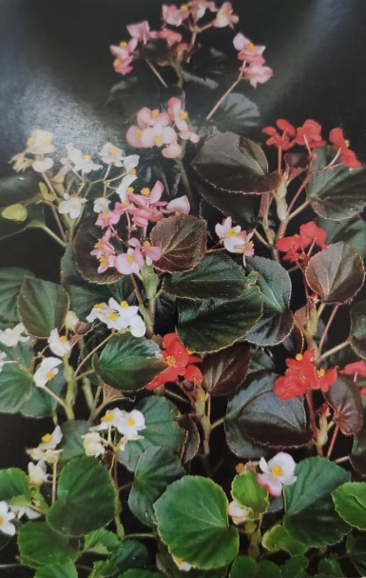
Nome comum e científico:
Altura da planta:
Características da flor:
Ciclo de vida:
Método de propagação:

3.5)
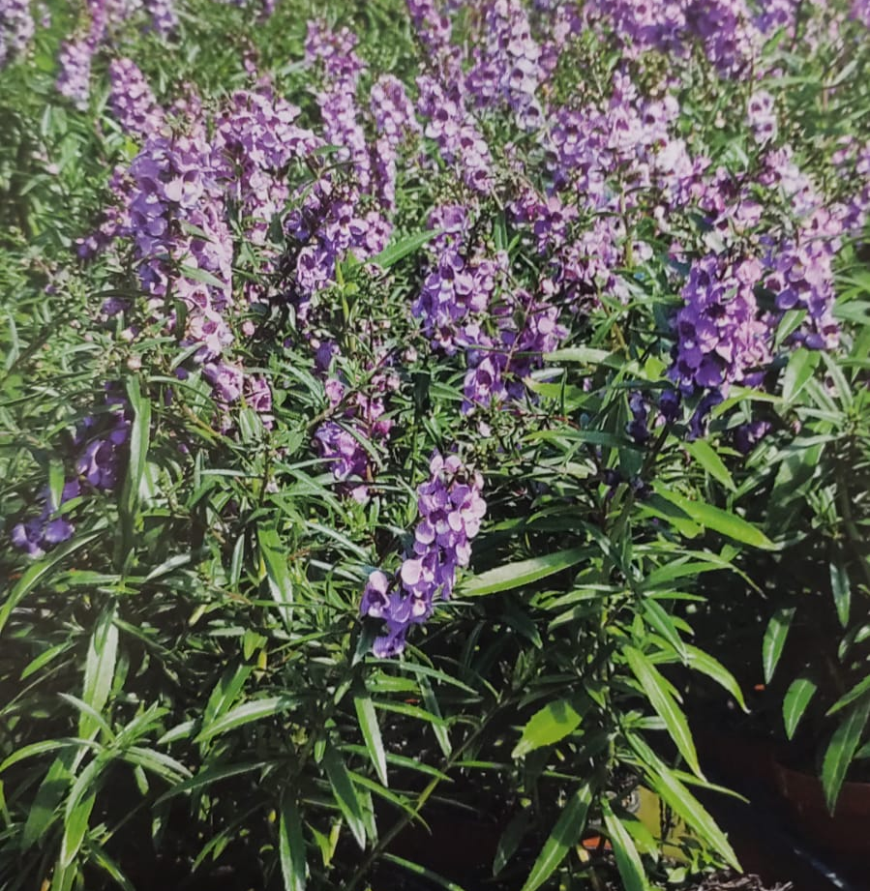
Nome comum e científico:
Altura da planta:
Características da flor:
Ciclo de vida:
Método de propagação:

